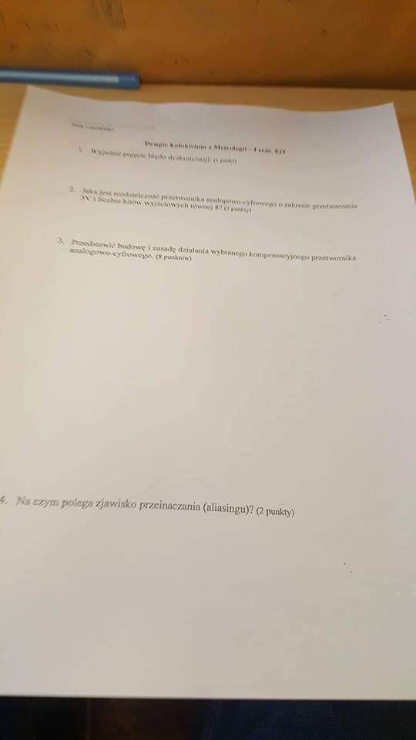

1. Wyjaśnij pojęcie błędu dyskretyzacji

2.Jaka jest rozdzielczość przetwornika A/c o zakresie przetwarzania 5V i liczbie bitów wyjściowych równej ..?

3. przedstawić budowę i zasadę działania wybranego kompensacyjnego przetwornika A/C

4.Na czeym polega zjawisko przeinaczania (aliasingu) ?